Пресс-релиз
28 октября 2021
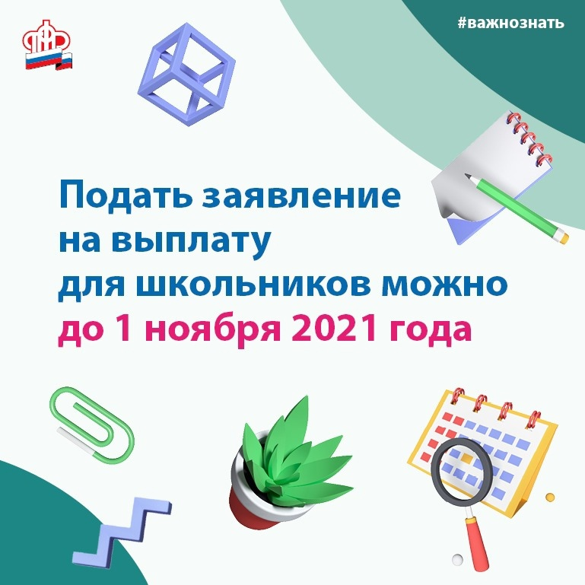

Приём заявлений на выплату школьникам закончится 31 октября
Содержание новости
Несколько дней осталось у семей, которые ещё не обращались с заявлением о единовременной выплате на детей школьного возраста. После 31 октября такие заявления приниматься не будут.
Напомним, единовременная выплата на школьников в размере 10 тысяч рублей предоставляется семьям с детьми, которым 6 лет исполняется не позже 1 сентября (первый день нового учебного года), а 18 лет – не раньше 3 июля 2021 года (первый день после выхода указа о выплате). Помимо родителей, средства могут получить законные представители: усыновители, опекуны и попечители детей.
Выплата также полагается инвалидам и лицам с ограниченными возможностями здоровья в возрасте от 18 до 23 лет при условии их обучения по основным общеобразовательным программам. Такие граждане могут обратиться за выплатой самостоятельно, если 18 лет им исполнилось 2 июля 2021 года или раньше. Если 18-летие наступает позже, выплату вместо инвалида или лица с ограниченными возможностями здоровья могут оформить родители или законные представители. Они же имеют право получить денежные средства, если инвалид недееспособен или не может сам подать заявление.
Чтобы получить выплату, необходимо подать заявление на портале Госуслуг или в клиентской службе ПФР. Никаких документов для этого не требуется, поскольку все необходимые сведения в других учреждениях и организациях Пенсионный фонд запрашивает самостоятельно в рамках межведомственного взаимодействия. Если выплата полагается на нескольких детей в семье, то заполняется одно заявление, в котором указывается каждый ребёнок.
Доставка единовременной выплаты производится только на банковский счёт. В заявлении необходимо указывать именно реквизиты счёта заявителя, а не номер карты. Сумма зачисляется на карту любой платёжной системы.

